 |  |  |  | Приложение "4"
 |  |  |  | к акту лесопатологического обследования
Фотофиксация |  | Унинское |  |  | участковое лесничество
 |  |  |  |  | урочище(лесная дача)
 | квартал | 9 | выдел | 18 | лесопатологический выдел |  |  | 1
 |  |  |  |  |  |  | Площадь | 13,5
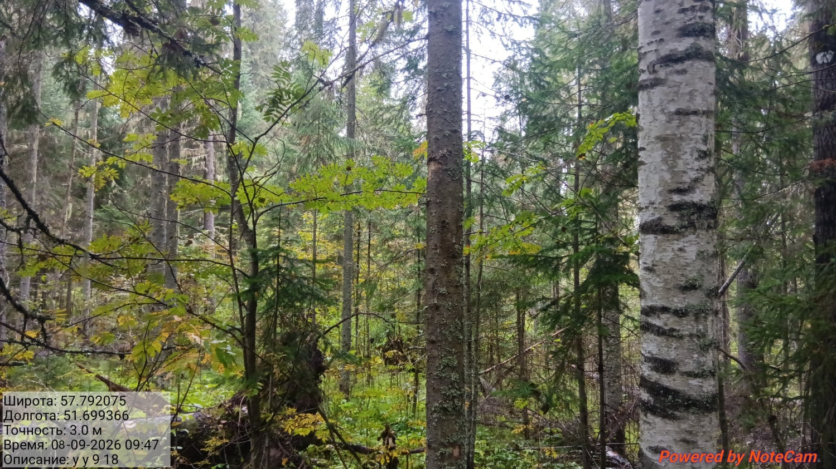

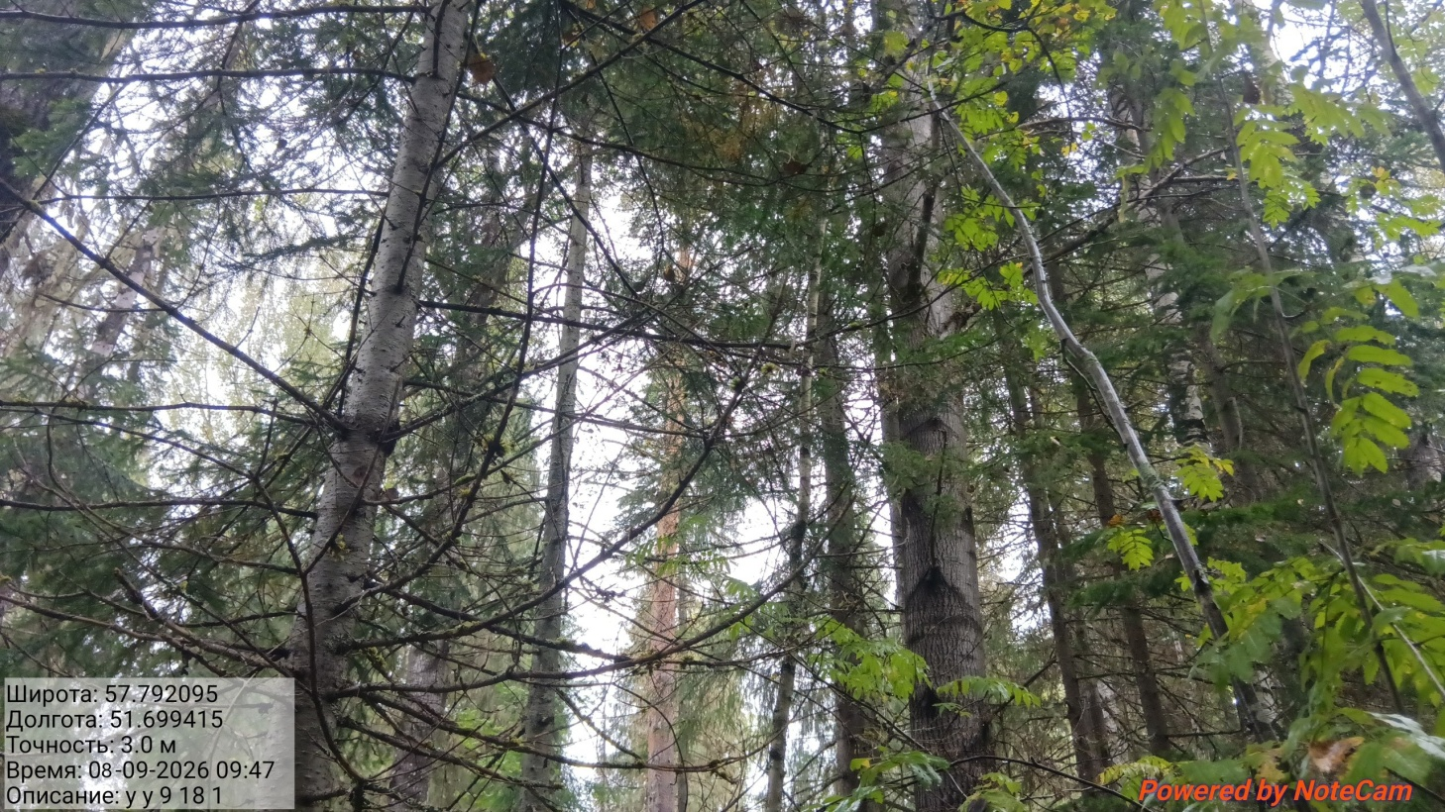
Исполнитель работ по проведению лесопатологического обследования:
Инженер-лесопатолог КОГКУ "Кировлесцентр" Усатов Е.А.

 |  |  |  | Приложение "4"
 |  |  |  | к акту лесопатологического обследования
Фотофиксация |  | Унинское |  |  | участковое лесничество
 |  |  |  |  | урочище(лесная дача)
 | квартал | 9 | выдел | 37 | лесопатологический выдел |  |  | 1
 |  |  |  |  |  |  | Площадь | 2,3
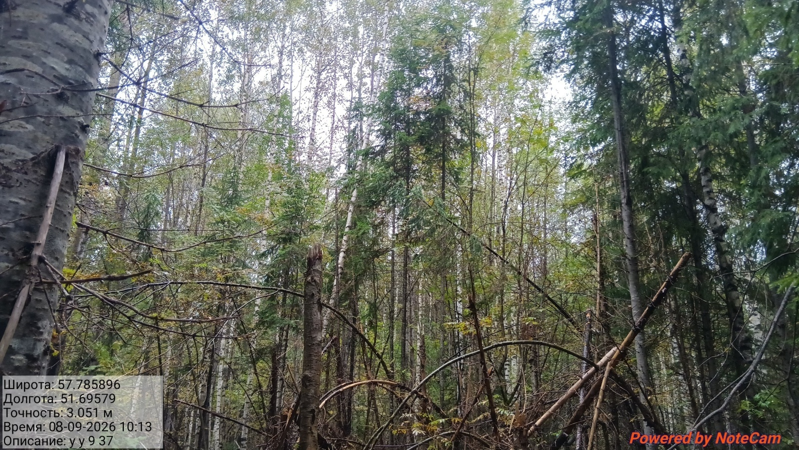
Исполнитель работ по проведению лесопатологического обследования:
Инженер-лесопатолог КОГКУ "Кировлесцентр" Усатов Е.А.

 |  |  |  | Приложение "4"
 |  |  |  | к акту лесопатологического обследования
Фотофиксация |  | Унинское |  |  | участковое лесничество
 |  |  |  |  | урочище(лесная дача)
 | квартал | 9 | выдел | 42 | лесопатологический выдел |  |  | 1
 |  |  |  |  |  |  | Площадь | 32,1
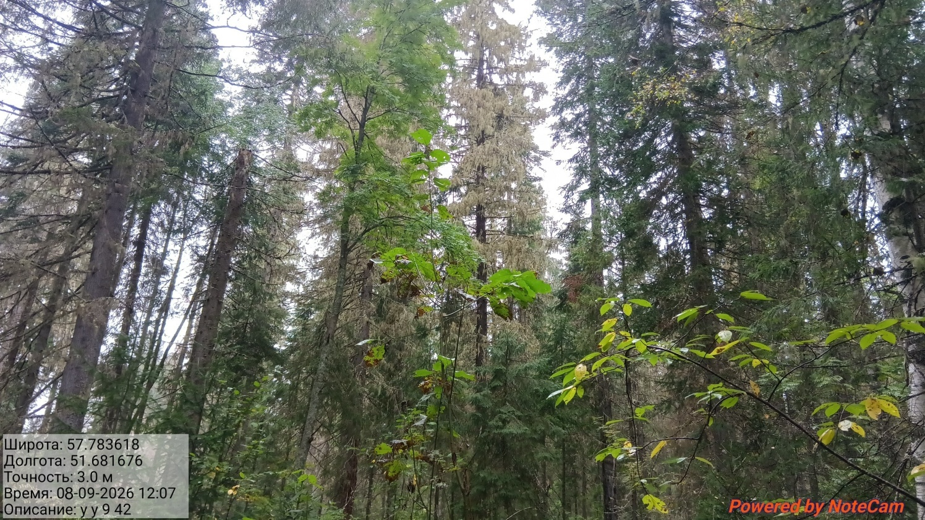
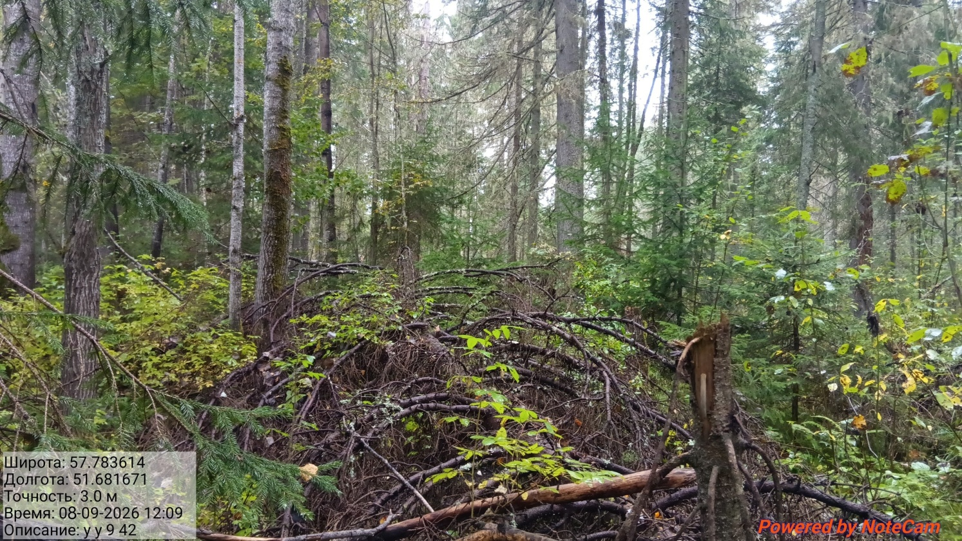
Исполнитель работ по проведению лесопатологического обследования:
Инженер-лесопатолог КОГКУ "Кировлесцентр" Усатов Е.А.

 |  |  |  | Приложение "4"
 |  |  |  | к акту лесопатологического обследования
Фотофиксация |  | Унинское |  |  | участковое лесничество
 |  |  |  |  | урочище(лесная дача)
 | квартал | 9 | выдел | 47 | лесопатологический выдел |  |  | 1
 |  |  |  |  |  |  | Площадь | 1,1
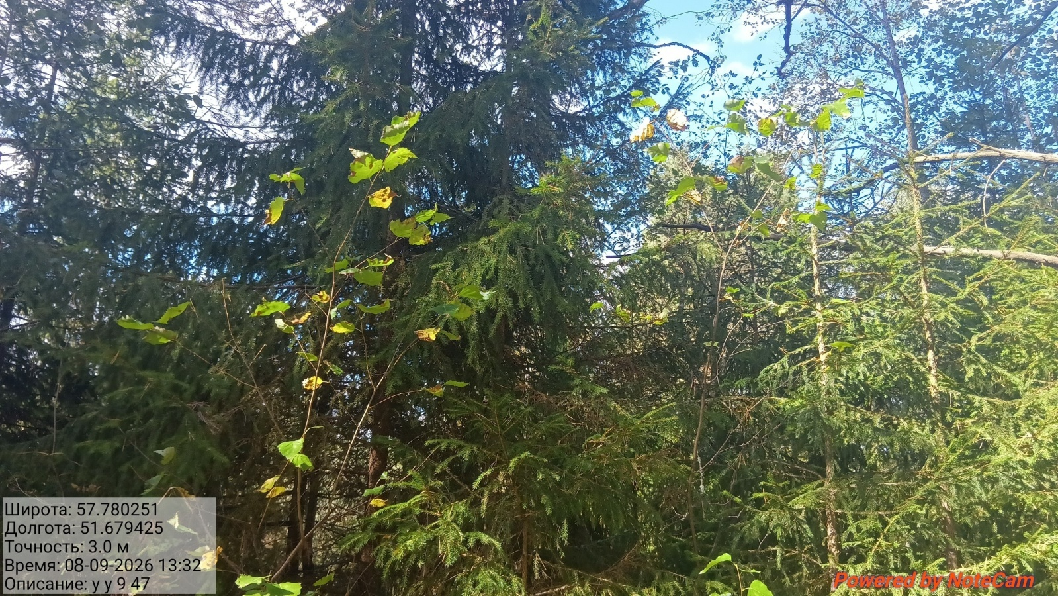

Исполнитель работ по проведению лесопатологического обследования:
Инженер-лесопатолог КОГКУ "Кировлесцентр" Усатов Е.А.

